<Protéger ses documents OOo >
<Creative Commons Licensing (ccooo)>

Logiciel: <Openoffice>
Plateforme(s): <Windows>
Version: <OOo 3.0 / ccooo 0.6.1>
Niveau : < novice >
Site: <http://fr.openoffice.org>

Par
<Nicolas Vermeir>
<Décembre 2008>

This document is licensed under the Attribution-NonCommercial-ShareAlike 2.0 France license, available at http://creativecommons.org/licenses/by-nc-sa/2.0/fr/.
Table des matières

A/ Préambule

B/ l'extension « creative commons licensing » (ccooo)

1/ Présentation de l'extension

2/ Comment télécharger l'extension

C/ Insérer l'extension « ccooo » à la suite OpenOffice

1/ Sélectionner l'extension enregistré sur notre disque dur

2/ Installation de l'extension

3/ Utilisation de l'extension « creative commons licensing »

D/ Appliquer une extension sur son document

Étape 1 : « set a document licence »

Étape 2 : « insert licence statement »

E/ Conclusion

A/ Préambule :
OpenOffice.org est une suite bureautique complète qui n'a rien à envier à son principal concurrent « office » de Microsoft. Cette suite de qualité professionnelle propose tous les outils dont les utilisateurs ont besoin : Traitement de texte (writer), tableur (calc), présentation (impress), base de données (base).

Au gré des nouvelles versions, cette suite ne cesse de se perfectionner pour aujourd'hui atteindre un niveau tel que plusieurs administrations (la gendarmerie nationale, l'administration en général) en ont fait leur suite bureautique par défaut. Nul doute que le fait que cette suite soit non seulement de qualité mais aussi libre favorise son essor.

Depuis la version 2.4, Des extensions ont fait leur apparition afin d'améliorer encore plus cet outil. Les avantages de ces extensions sont nombreux. Tout d'abord, le téléchargement de la suite n'est pas alourdi par ses nouvelles fonctionnalités vu que les extensions sont à télécharger séparément. De plus, chaque utilisateur ne se voit pas contraint et forcé de détenir les extensions, leur but étant justement de personnaliser l'outil de travail en fonction des besoins de chacun. C'est justement l'une de ces extensions qui sera le thème de ce tutoriel.
Afin de protéger nos documents contre toute reproduction ou utilisation non désirée, chacun d'entre nous a la possibilité d'attribuer une licence « creative commons » sur ses œuvres. Je vais vous montrer comment en quelques clics, directement depuis votre suite bureautique vous pouvez assurer la sécurité d'un document OpenOffice sans même avoir à quitter le document.

B/ l'extension « creative commons licensing » (ccooo) :

1/ Présentation de l'extension :

Il s'agit de l'extension « creative commons licensing » qui en quelques clics nous permettra d'attribuer une licence « cc » afin d'empêcher toute reproduction ou modification du document original non désirée.

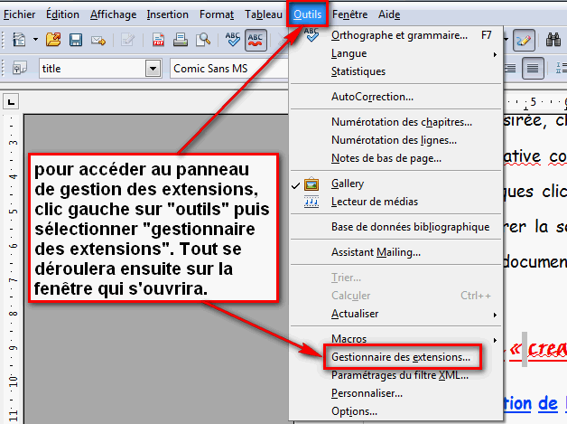
2/ Comment télécharger l'extension :

Liste des extensions installées sur cette suite bureautique

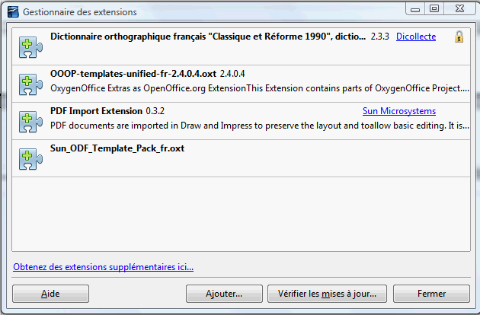
Lien ouvrant la page internet dédié au téléchargement d'extensions
Permet l'installation d'extensions préalablement téléchargées.
Met à jour les fonctionnalités des extensions installées

Dans le cadre de ce tutoriel, nous allons porter notre attention sur la partie en gras de cette image. Nous allons donc cliquer sur le lien proposé afin d'accéder à la page des extensions proposées par OpenOffice.org

Voici comment se présente la page de téléchargement des extensions liées à OpenOffice :

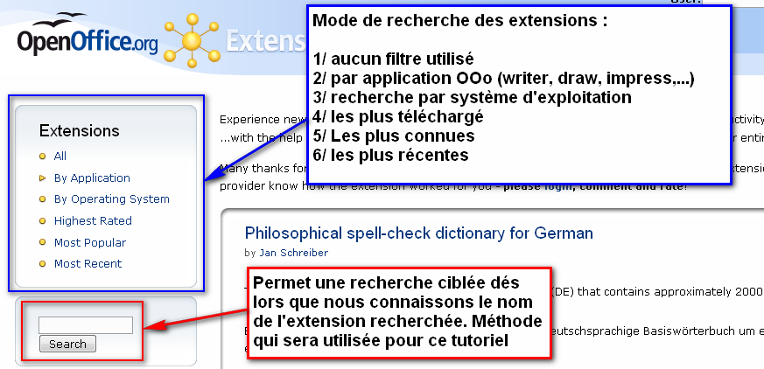
Afin de télécharger l'extension souhaitée, nous allons donc saisir son nom dans l'espace recherche (cadre rouge) ainsi nous aurons directement le lien nécessaire comme suit:

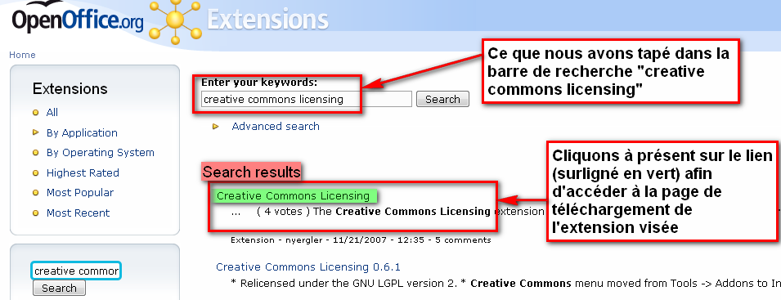

Le fait de cliquer sur le lien offert par la recherche, nous permet d'obtenir la page de présentation de l'extension avec le lien de téléchargement de celle ci.
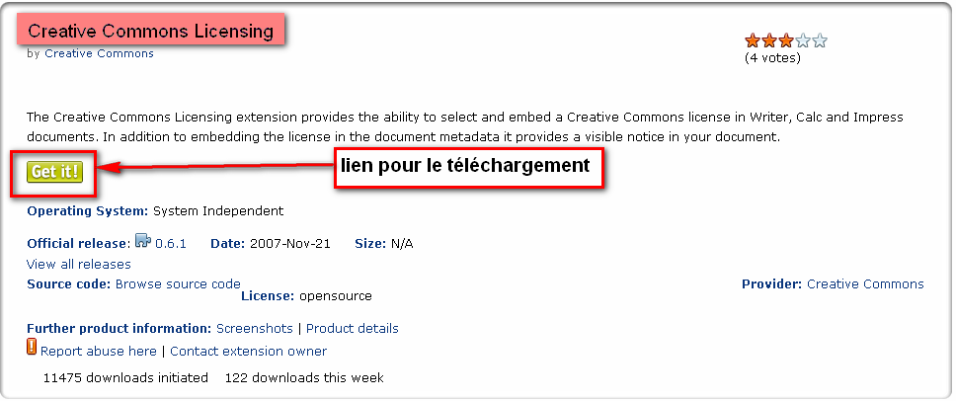
Confirmez le téléchargement de l'extension comme suit. La page ouverte est un mini tutoriel anglophone. Pour effectuer le téléchargement de l'extension, tout se déroule dans la partie « installation » du document.
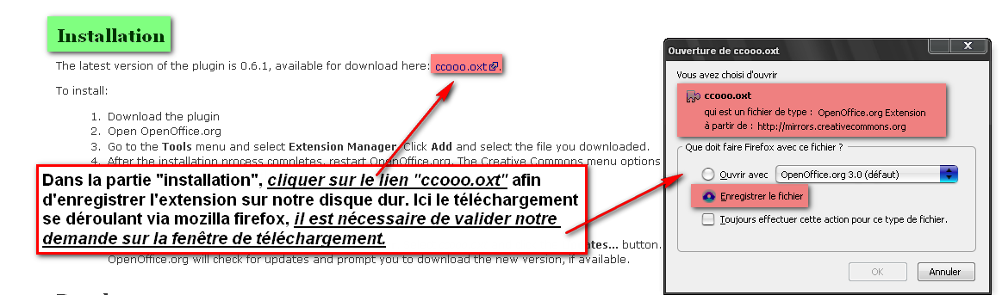

C/ Insérer l'extension « ccooo » à la suite OpenOffice :

1/ Sélectionner l'extension enregistré sur notre disque dur :

Maintenant que nous avons téléchargé l'extension, voici comment l'insérer au sein de la suite bureautique. Dans cet exemple, l'extension a été sauvegardé dans un dossier prévu pour les extensions et accessibles sur le bureau (information utile lors de la recherche de l'extension) :

Pour installer cette extension, il nous faut revenir sur la fenêtre dédiée à cet effet soit « outil », « gestionnaire des extensions » (cf première illustration du document). Une fois cette fenêtre ouverte, voici comment procéder à la sélection de l'extension :

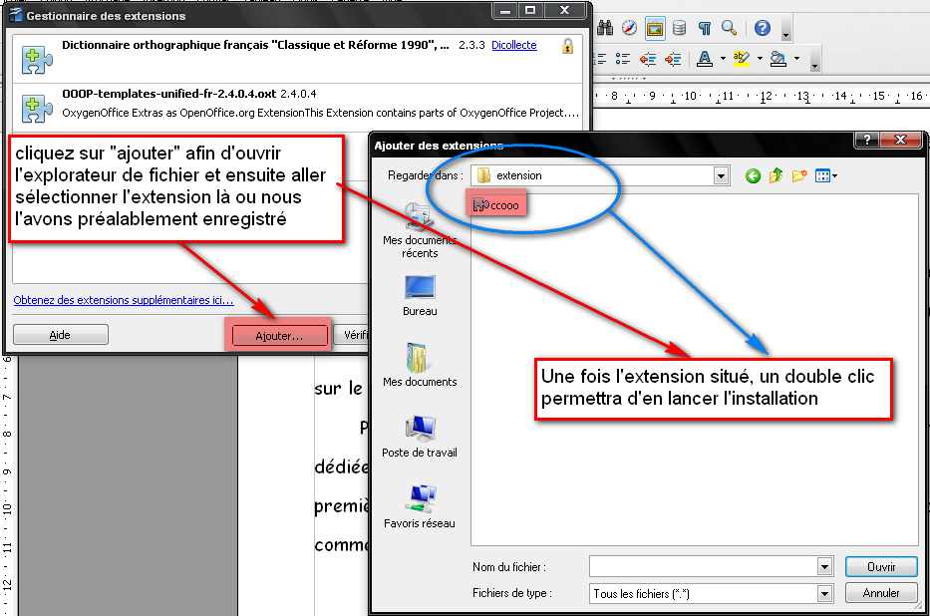

2/ Installation de l'extension :

A ce stade de l'installation, il faut choisir « seulement pour moi ». En effet, si nous options pour le choix « pour tous les utilisateurs » l'installation ne serait pas effective vu que chaque utilisateur doit accepter les termes du contrat d'utilisation de l'extension. De plus ceci n'intervient qu'en cas de réglages avancées de la suite bureautique mais dans le cadre d'une utilisation « grand public » chacun pourra utiliser cette même extension.
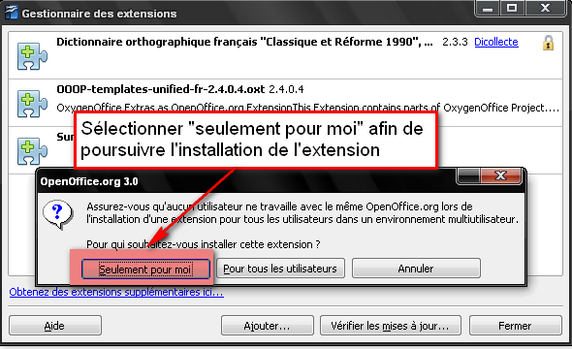

La prochaine étape de l'installation concerne le contrat de licence, il faut faire défiler le texte afin d'accepter ces conditions et ainsi accéder à l'étape suivante comme suit :

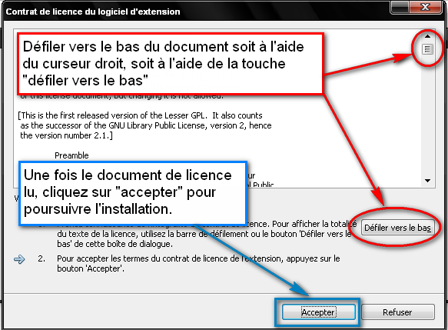

Une fois le contrat de licence accepté, l'extension s'installe alors sur la suite bureautique. Ceci ne prends que quelques secondes afin d'être effectif. Pensez à redémarrer l'application « OpenOffice » afin que l'ajout de l'extension prenne effet.

3/ Utilisation de l'extension « creative commons licensing » :

Prenons comme exemple ce tutoriel. Je vais lui accorder une licence « cc » afin de le protéger. Pour ce faire, voici dans quel menu s'est installé l'extension :
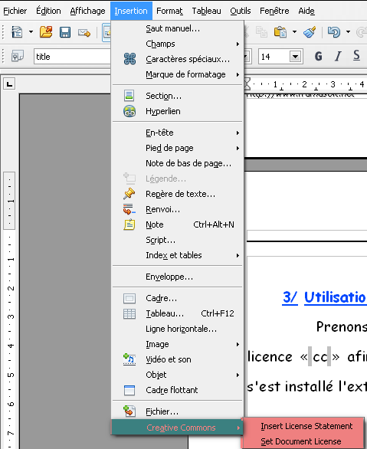

Nous constatons ici que pour insérer une licence sur notre document, il faut se rendre dans le menu « insertion » puis tout en bas choisir « creative commons ». Ensuite, la démarche pour obtenir une licence s'effectue en deux étapes :

Étape 1 : « set a document license » permettra de choisir les termes de la licence que nous souhaitons pour notre document.

Étape 2 : « insert licence statement » permettra de faire apparaître sur notre document l'icône présentant la réglementation choisie ainsi qu'un lien pour obtenir de plus ample information sur la licence choisie. Voyons à présent tout ceci pas à pas.

D/ Appliquer une extension sur son document :

Étape 1 : « set a document licence » :

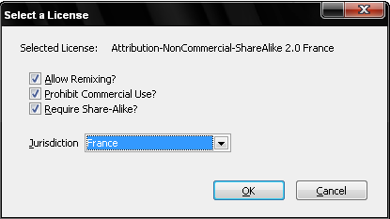

Voici les termes du contrat à sélectionner :

Allow reximing : Permet de distribuer ce document au public à la condition que le nom de l'auteur soit indiqué dans son intégralité et sans laisser apparaître un hypothétique soutien du créateur original envers le reproducteur.

Prohibit commercial use : Empêche tout commercialisation de ce document. Cela signifie que sous le principe de la gratuité, ce document peut être librement exploité.

Require share Alike : Tout document publié et dérivé de celui ci doit s'effectuer sous la même licence afin que les droits initiaux soient respectés.

Jurisdiction : Permet de sélectionner l'état qui régit la loi auquel le document s'appliquera. Dans notre cas il s'agit bien évidemment de la France.

Nous ne supportons aucune obligation de choisir tout les termes du contrat. Si nous estimons que l'un ou l'autre de ces termes ne nous soit pas adapté, il nous suffit alors de ne pas cocher la case et ne nous bénéficierons pas de cette protection.

Une fois l'ensemble des termes choisi, il nous suffit de cliquez sur OK pour que notre demande de licence soit agrée. Ensuite pour obtenir l'icône présentant nos droits ainsi qu'un lien explicatif, il faut alors suivre l'étape 2

Étape 2 : « insert licence statement » :

A ce stade, la dernière démarche est très simple. En effet, il nous suffit de positionner le curseur de la souris sur la partie ou nous souhaitons faire apparaître notre licence. Ensuite, sélectionnez « outils » puis « insert licence statement » et la licence apparaîtra automatiquement à la place souhaité. Voici la confirmation que ce document a bien été protégé tel que le tutoriel l'a annoncé :

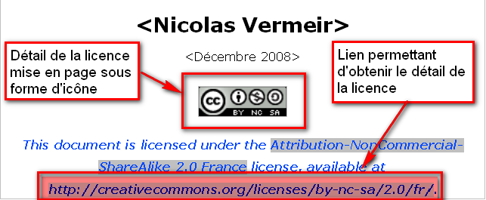

Reproduction de la première page de ce document où figure les informations sur la licence.

E/ Conclusion :

Il est possible que certains d'entre vous ne voit aucune utilité à utiliser cette extension. Cependant, selon l'objectif visé par votre document, vous apprécierez rapidement de pouvoir protéger vos création afin d'éviter que leur but ne soit détourné ou que votre nom ne soit utilisé en dehors de l'objectif premier.

Pour protéger ces documents, nous pouvons bien évidemment aller directement sur le site http://fr.creativecommons.org/ .

Certes nous obtiendrons le même résultat mais il est tellement plus simple et pratique d'utiliser l'extension d'OOo qu'il serait dommage de s'en passer.

